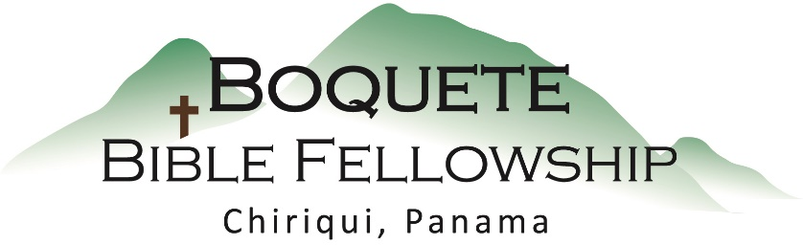
Culto del Sábado – 5 de junio, 2021
Bienvenida y anuncios
Oración de limpieza: Salmo 25:6-7
Llamado a la adoración: Salmo 108:1-3
Adoración a través del canto
Adoración a través de las ofrendas
Oración de iluminación
Sermón: La Bondad y la Fidelidad de Dios
Respuesta
Bendición: Romanos 15:5-6

Anuncios para esta semana

Estudio bíblico especial – Los miércoles a las 10:30am en la iglesia, Bob y Bryan están liderando un estudio bíblico profundo sobre los últimos tiempos. ¡Por favor participe con nosotros! Continuamos con Apocalipsis 12 esta semana.

Estudio Bíblico Para Mujeres – Tammy está dirigiendo el estudio bíblico para mujeres los jueves a las 10:00am en la iglesia. Se les invita a todas las damas a participar

Boletín informativo – ¿Está usted en la lista para recibir el boletín? Esta es la forma principal de comunicar lo que sucede durante la semana. Puede apuntarse en la mesa de bienvenida o por email a: boquetebible@gmail.com.

La Bondad y la Fidelidad de Dios

Dios quiere que nosotros: veamos cuan bueno y fiel es Él, y como resultado darle la importancia; acercándonos a Él, para disfrutar de Él, alabándole a Él, glorificándole aun más.

Responder en comparación a Reaccionar

El Señor es mi pastor, Nada me faltará.² En lugares de verdes pastos me hace descansar; Junto a aguas de reposo me conduce. ³ Él restaura^{[a]} mi alma; Me guía por senderos de justicia Por amor de Su nombre. ⁴ Aunque pase por el valle de sombra de muerte, No temeré mal alguno, porque Tú estás conmigo; Tu vara y Tu cayado me infunden aliento. ⁵ Tú preparas mesa delante de mí en presencia de mis enemigos; Has ungido mi cabeza con aceite; Mi copa está rebosando.⁶ Ciertamente el bien y la misericordia me seguirán todos los días de mi vida, Y en la casa del Señor moraré por largos días. - Salmo 23:1-6

Ejemplos de la bondad y de la fidelidad de Dios en nuestra iglesia, como Dios nos ha persuadido continuamente con bondad y misericordia:

1.)

2.)

3.)

4.)

5.)

6.)

7.)

8.)

9.)

10.)

11.)

